## Получения предсказания от сервиса.

Делается запрос по пути /predict.

Сервер ожидает массив фотографий.

В удачном случае возвращает массив предсказаний.

Иначе сообщает что пошло не так.

## Сохранение новых данных для дальнейшего обучения.

Делается запрос по пути /train/{severity} (severity – число от 0 до 4 в зависимости от тяжести поражения).

Сервер ожидает фотографию и тяжесть поражения.

В удачном случае возвращает сообщение об удачном сохранении.

Иначе сообщает что пошло не так.

## Начало работы бота.

Отправляется сообщение /start.

Бот всегда готов к такому сообщению.

В любом случае здоровается и даёт краткую информацию о себе.

## Получить помощь бота.

Отправляется сообщение /help.

Бот всегда готов к такому сообщению.

В любом случае дает список допустимых команд и описывает их.

## Получить подробную информацию о боте.

Отправляется сообщение /description.

Бот всегда готов к такому сообщению.

В любом случае дает полное описание о своём назначении, кратко как получить предсказание и небольшое описание о данных, на которых он обучался.

## Получить предсказание от бота.

Если ранее отправляли /help_with_train, то необходимо прислать /start, иначе будет и так готов.

Бот всегда готов к такому сообщению, если ранее не изменили состояния бота на получение новых данных для обучения командой /help_with_train.

В случае удачного общения с сервером возвращает сообщение с вашим изображением и говорит к какой степени поражения сустава остеоартритом его отнесла модель.

Иначе сообщает что пошло не так.

## Помочь с обучением бота.

Отправляется сообщение /help_with_train.

Бот будет готов к получению изображений только после ввода команды, иначе он будет пытаться дать предсказание.

В случае удачном общения с сервером возвращает сообщение с вашим изображением и говорит, что мы сохранили изображение с вашим предсказанием.

Иначе сообщает что пошло не так.

## Возможные ошибки

/predict server

Если забыть прислать изображение.

Если вместо изображения прислать что-то другое.

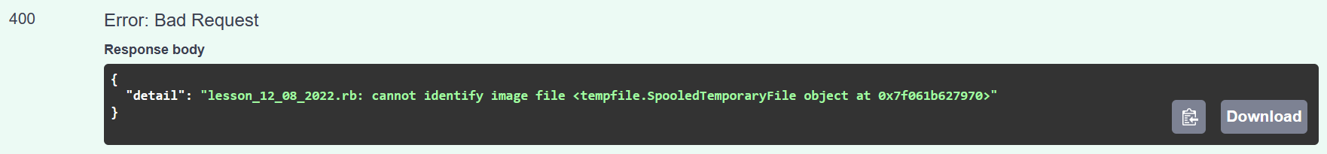

/train/{severity} server

Если вместо изображения прислать что-то другое.

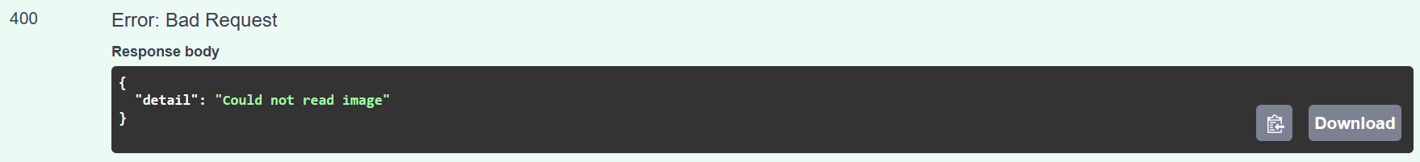

/predict bot

Если пытаемся получить предсказание по НЕ изображению.

Если хотите помочь, но забыли написать к какому типу поражения относится рентген.

Если хотите помочь, но забыли прислать рентгеновский сником.

Если хотите помочь, но написали неверное название.

Если хотите помочь, но прислали несколько снимков, в таком случае мы сохраняем только один.

## Покрытие тестами.

Бот покрыт тестами на 87%. Исключениями являются только описание логов, проверка переменных среды окружения и команды для инициализации, запуска бота, сессии и остального.Изображение выглядит как текст, снимок экрана, Шрифт, число
